A) REALIZACIÓN DE PAGOS

REALIZACIÓN DE PAGOS: Refleja la proporción de obligaciones reconocidas en el ejercicio cuyo pago ya se ha realizado al finalizar el mismo con respecto al total de obligaciones reconocidas
FÓRMULA: Pagos realizados Obligaciones reconocidas netas

Capítulo | Obligaciones Netas | Pagos Líquidos | Porcentaje
1 - GASTOS DE PERSONAL. | 10.929.142,90 | 10.740.198,53 | 98,27 %
2 - GASTOS CORRIENTES EN BIENES Y SERVICIOS | 10.369.279,38 | 10.251.761,86 | 98,87 %
3 - GASTOS FINANCIEROS | 31.092,66 | 31.092,66 | 100,00 %
4 - TRANSFERENCIAS CORRIENTES | 2.056.625,09 | 1.991.633,09 | 96,84 %
6 - INVERSIONES REALES | 4.206.931,42 | 4.198.085,70 | 99,79 %
TOTAL | 27.593.071,45 | 27.212.771,84 | 98,62 %

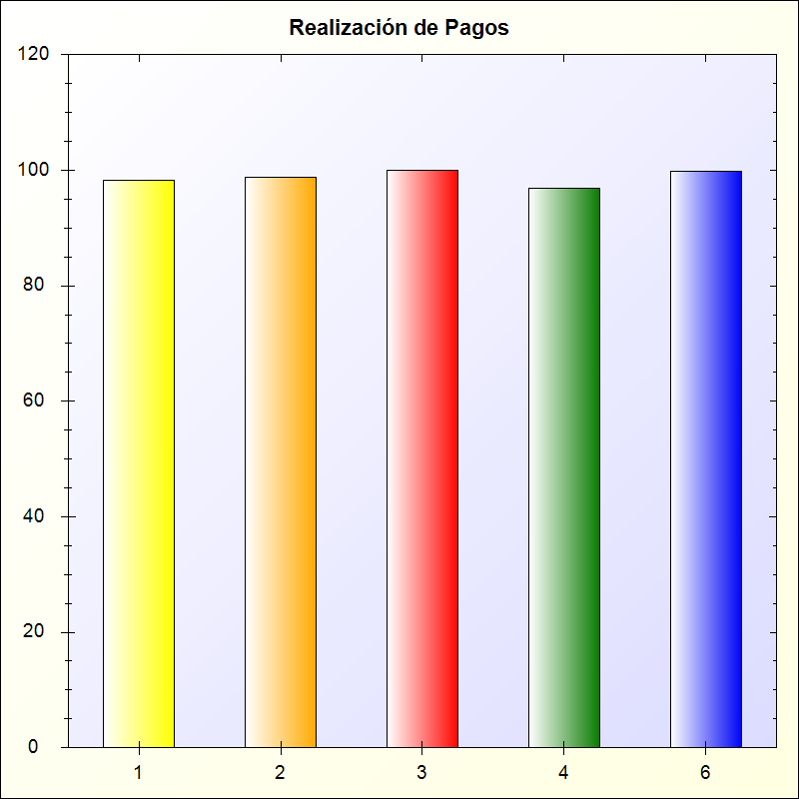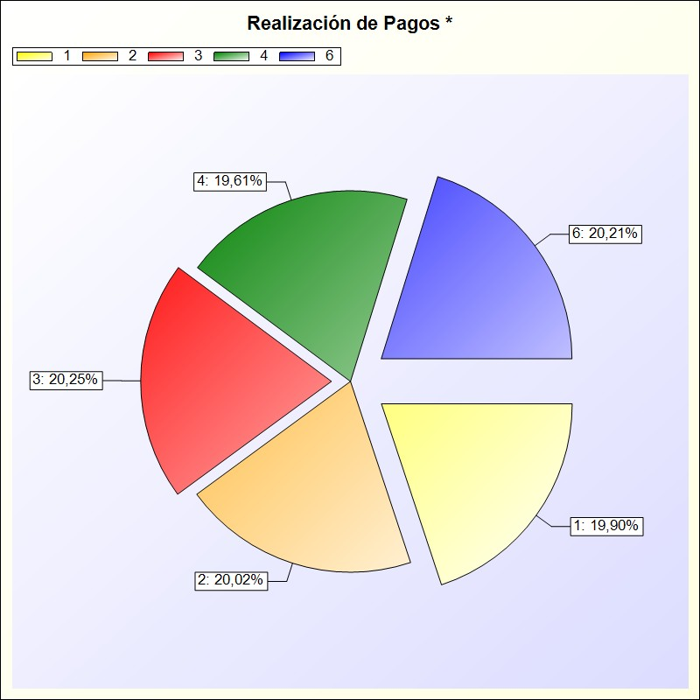
* -> Aporte relativo de cada detalle al valor total del indicador

